2017 届高三年漳州八校第三次联考
数学试卷（文）
一、选择题：（每小题5分,共60分）
1.已知集合，则M∩N为（ ）
A． B． C． D．
2.已知复数的实部和虚部相等，则( )
A． B． C． D．
3. 命题p:x∈R且满足sin2x=1.命题q:x∈R且满足tanx=1.则p是q的（ ）
A． 充分不必要条件 B．必要不充分条件 C． 充要条件 D．既不充分也不必要资*源%库 ziyuanku.com条件
4．已知点P的坐标（x，y）满足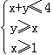，过点P的直线l与圆C：x²+y²=16相交于A，B两点，
则|AB|的最小值为 （ ）
A． B． C． D．
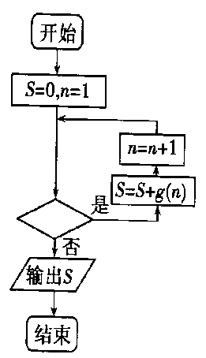
5.“微信抢红包”自2015年以来异常火爆，在某个微信群某次进行的抢红包活动中，若所发红包的总金额为9元，被随机分配为1.49元，1.31元，2.19元，3.40元，0.61元，共5份，供甲、乙等5人抢，每人只能抢一次，则甲、乙二人抢到的金额之和不低于4元的概率是（ ）
A. B. C. D.
6．设方程2^{x}|lnx|=1有两个不等的实根x₁和x₂，则（ ）
A．x₁x₂＜0 B．x₁x₂=1 C．x₁x₂＞1 D．0＜x₁x₂＜1
7．某程序框图如右图所示，其中，若输出的，
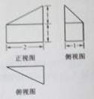
则判断框内应填入的条件为（ ）
A. B.
C. D.

8. 某几何体的三视图如图所示，则刻几何体的体积为（）

A． B． C. D．

9.为得到函数的图象，只需将函数的图像（ ）
A．向左平移$g(x)=(\frac{1}{e})^{\frac{x}{2}}$个长度单位 B．向右平移$f(x)$个长度单位
C．向左平移$g(x)$个长度单位 D．向右平移$M,N$个长度单位
10.已知是抛物线：上一点，是抛物线的焦点，若，是抛物线的准线与轴的交点，则（ ）
A． B． C． D．
11.我国南宋著名数学家秦九韶发现了从三角形三边求三角形面积的“三斜公式”，设三个内角
所对的边分别为，面积为，则 “三斜求积”公式为.若则用“三斜求积”公式求得的面积为（ ）
A. B.2 C.3 D.
12.若函数在上单调递增，则实数的取值范围为（ ）
A． B． C. D．
二、填空题（每题5分，满分20分）
13函数在处的切线方程是______WWW.ziyuanku.com__________．
14.若，，，且，那么与的夹角为 ．
15.在锐角中，内角的对边分别为，且，，则的面积= ．
16. 已知双曲线的左右焦点分别为，过点的直线交双曲线右支于两点，若是以为直角顶点的等腰三角形，则的面积为 ．



三、解答题 （本大题共6小题，共70分.）
17. (本小题满分12分)已知数列满足.
（1）求数列的通项公式； （2）设$b_{n}=n⋅(a_{n}−1)$，求数列的前项和.
18. (本小题满分12分)
某中学高三年级有学生500人，其中男生300人，女生200人。为了研究学生的数学成绩是否与性别有关，采用分层抽样的方法，从中抽取了100名学生，统计了他们期中考试的数学分数，然后按照性别分为男、女两组，再将两组的分数分成5组：分别加以统计，得到如图所示的频率分布直方图。
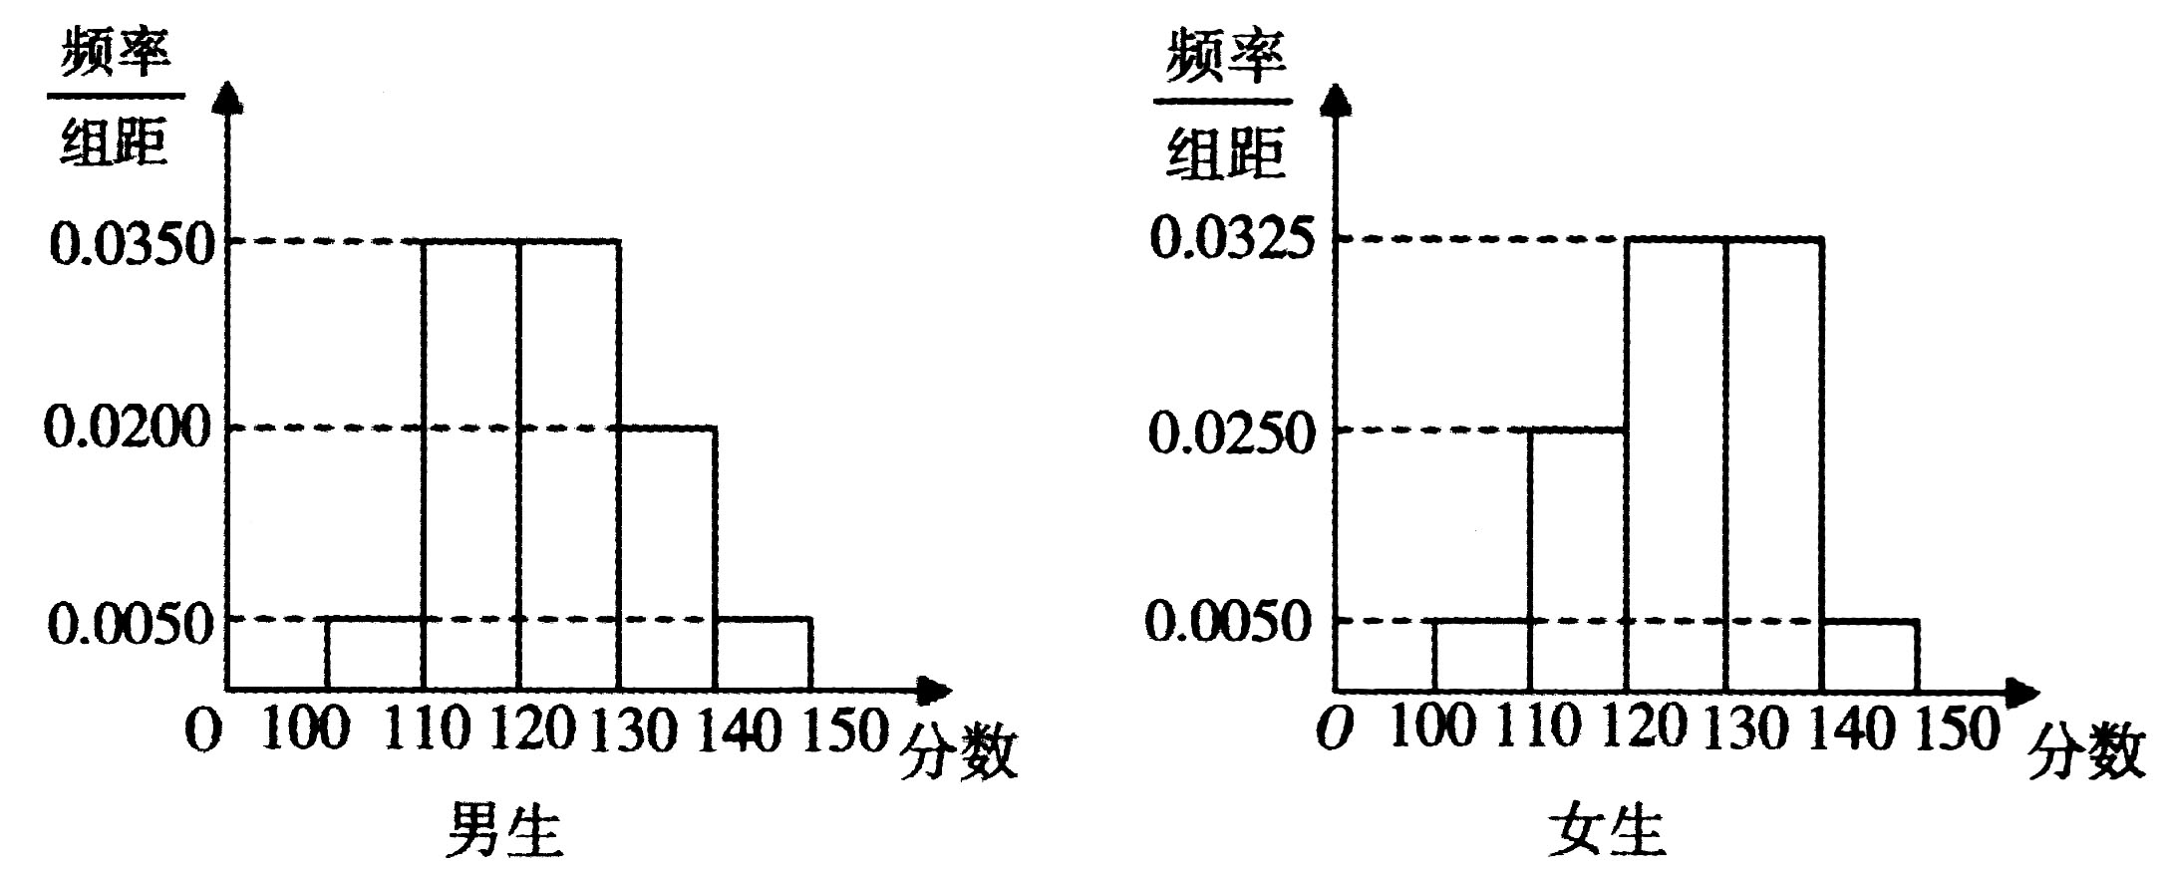

（I）从样本分数小于110分的学生中随机抽取2人，求两人恰为一男一女的概率；
（II）若规定分数不小于130分的学生为“数学尖子生”，请你根据已知条件完成2×2列联表，并判断是否有90%的把握认为“数学尖子生与性别有关”?
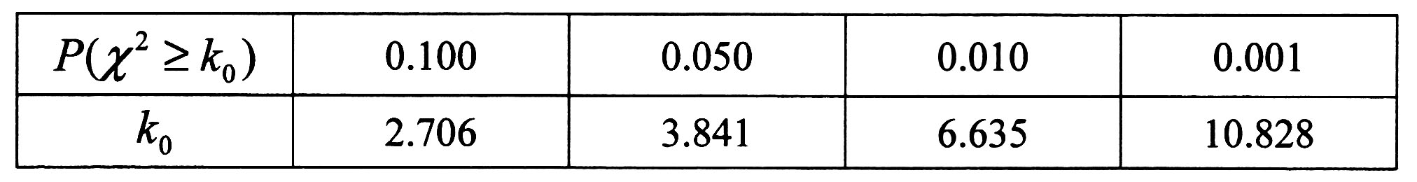
附表：

19．（本小题满分12分）
如图所示，四棱锥P﹣ABCD的底面为直角梯形，AB⊥AD，CD⊥AD，CD=2AB．点E是PC的中点．
（Ⅰ）求证：BE∥平面PAD；
（Ⅱ）已知平面PCD⊥底面ABCD，且PC=DC．在棱PD上是否存在点F，使CF⊥PA？请说明理由．
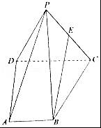
20. (本小题满分12分)已知圆：过椭圆：$\frac{y^{2}}{a^{2}}+\frac{x^{2}}{b^{2}}=1$ ()的短轴端点，，分别是圆与椭圆上任意两点，且线段长度的最大值为3．
（Ⅰ）求椭圆的方程；
（Ⅱ）过点作圆的一条切线交椭圆于，两点，求的面积的最大值．

21．（本小题满分12分）
设函数，为正实数．
（1）当时，求曲线在点处的切线方程；
（2）求证：；
（3）若函数有且只有个零点，求的值．

请考生在22、23两题中任选一题作答，如果多做，则按所做的第一题记分.
22.选修4-4：坐标系与参数方程ziyuanku.com
已知ziyuanku.com曲线的极坐标方程是，若以极点为平面直角坐标系的原点，极轴为轴的正半轴且取相同的单位长度，建立平面直角坐标系，则直线的参数方程的是为参数).
（1）求曲线的直角坐标方程和直线的普通方程；
（2）设点，若直线与曲线交于两点，且$\left|\text{PA}\right|⋅\left|\text{PB}\right|=1$，求实数的值.
23.选修4-5：不等式选讲
已知函数的最小值为.
（1）求实数的值；
（2）若均为正实数，且满足，求证:.

$来&源：ziyuanku.com参考答案
一、选择题: CDCA ADAB CBAD
二、填空题: 13．$y=x−1$ 14. . 15． 16.
三、解答题:
17. 解：(1),若，则，又数列为以为首项，为公比的等比数列，，.
(2),由（1）可知，，又，①
，② 由①-②，得18.解析：（Ⅰ）由已知得，抽取的100名学生中，男生60名，女生40名，
分数小于等于110分的学生中，男生人有60×0.05=3（人），记为A₁，A₂，A₃；
女生有40×0.05=2（人），记为B₁，B₂； ………………2分
从中随机抽取2名学生，所有的可能结果共有10种，它们是：
（A₁，A₂），（A₁，A₃），（A₂，A₃），（A₁，B₁），（A₁，B₂），
（A₂，B₁），（A₂，B₂），（A₃，B₁），（A₃，B₂），（B₁，B₂）；
其中，两名学生恰好为一男一女的可能结果共有6种，它们是：
（A₁，B₁），（A₁，B₂），（A₂，B₁），（A₂，B_{2）}，（A₃，B₁），（A₃B₂）； ………4分
故所求的概率为P=． ………………6分
（Ⅱ）由频率分布直方图可知，
在抽取的100名学生中，男生 60×0.25=15（人），女生40×0.375=15（人）； …7分
据此可得2×2列联表如下：
 | 数学尖子生 | 非数学尖子生 | 合计
男生 | 15 | 45 | 60
资*源%库 ziyuanku.com女生 | 15 | 25 | 40
合计 | 30 | 70 | 100
（9分）
所以得$χ^{2}=\frac{n(n_{\text{11}}n_{\text{22}}−n_{\text{12}}n_{\text{21}})^{2}}{n_{1+}n_{2+}n_{+1}n_{+2}}$； ……11分
因为1.79＜2.706，
所以没有90%的把握认为“数学尖子生与性别有关” ………………12分
19.解：（1）证明：取PD中点Q，连结AQ、EQ．∵E为PC的中点，∴EQ∥CD且EQ=CD．…
又∵AB∥CD且AB=CD，∴EQ∥AB且EQ=AB．…∴四边形ABED是平行四边形，
∴BE∥AQ．…又∵BE⊄平面PAD，AQ⊂平面PAD，
∴BE∥平面PAD．…6分
（2）解：棱PD上存在点F为PD的中点，使CF⊥PA，
∵平面PCD⊥底面ABCD，平面PCD∩底面ABCD=CD，AD⊥CD，
∴AD⊥平面PCD，∴DP是PA在平面PCD中的射影，
∴PC=DC，PF=DF，∴CF⊥DP，∴CF⊥PA． 12分资*源%库
20.解：（Ⅰ）∵圆过椭圆的短轴端点，∴，又∵线段长度的最大值为3，
∴，即，
∴椭圆的标准方程为．
（Ⅱ）由题意可设切线的方程为，即，则，得．①
联立得方程组消去整理得．
其中，
设，，则，，
则．②
将①代入②得，∴，
而，等号成立当且仅当，即．
综上可知：．
21．解：
（1）当时，，则， 所以，又，所以曲线在点处的切线方程为．
（2）因为，设函数，则，
令，得，列表如下：
极大值
所以的极大值为．所以．
（3），，
令，得，因为，
所以在上单调增，在上单调减．
所以．
设，因为函数只有1个零点，而，
所以是函数的唯一零点．
当时，，有且只有个零点，
此时，解得．
下证，当时，的零点不唯一．
若，则，此时，即，则．
由（2）知，，又函数在以和为端点的闭区间上的图象不间断，
所以在和之间存在的零点，则共有2个零点，不符合题意；
若，则，此时，即，则．
同理可得，在和之间存在的零点，则共有2个零点，不符合题意．
因此，所以的值为．
22. 解：(1) 曲线的极坐标方程是，化为，所以曲线的直角坐标方程为.
直线的参数方程是为参数），消去参数可得直线的普通方程.
(2) 将为参数）代入方程，得.即
.由，解得.所以. ，解得.又满足，所以或
或.
23. 解：（1）因为函数，所以当时，；当时，；
当时，，综上，的最小值.
（2）据(1)求解知，所以，又因为，所以
，
即，当且仅当时，取“=” 所以，即.

